การมีส่วนร่วมของผู้บริหาร
การประชุมสำนักงานเทศบาลตำบลบุ่งเลิศ

เมื่อวันที่ 15 กุมภาพันธ์ 2565 เวลา 13.00 น. ณ ห้องประชุมสำนักงานเทศบาลตำบลบุ่งเลิศ โดยนายถอ เหลาทอง นายกเทศมนตรีตำบลบุ่งเลิศ เป็นประธานในที่ประชุมผู้บริหาร และบุคลากร ของเทศบาลตำบลบุ่งเลิศ ประจำปีงบประมาณ พ.ศ.2565 ประเด็นการประชุมดังนี้
1. การประเมินคุณธรรมและความโปร่งใสในการดำเนินงานของหน่วยงานภาครัฐ ITA ประจำปีงบประมาณ พ.ศ.2565
2. การประเมินความเสี่ยงการทุจริตและประพฤติมิชอบ
3. การนำนโยบาย No Gift Policy ไปสู่การปฏิบัติ
4. การปรับปรุง/ทบทวนโครงการ/กิจกรรมตามแผนปฏิบัติการป้องกันการทุจริต
5. กำหนดมาตรการเพื่อจัดการร้องเรียนร้องทุกข์ และการทุจริตประพฤติมิชอบ
6. กิจกรรมที่แสดงให้เห็นถึงการให้ความสำคัญกับการปรับปรุง พัฒนาและส่งเสริมหน่วยงานด้านคุณธรรมและโปร่งใส
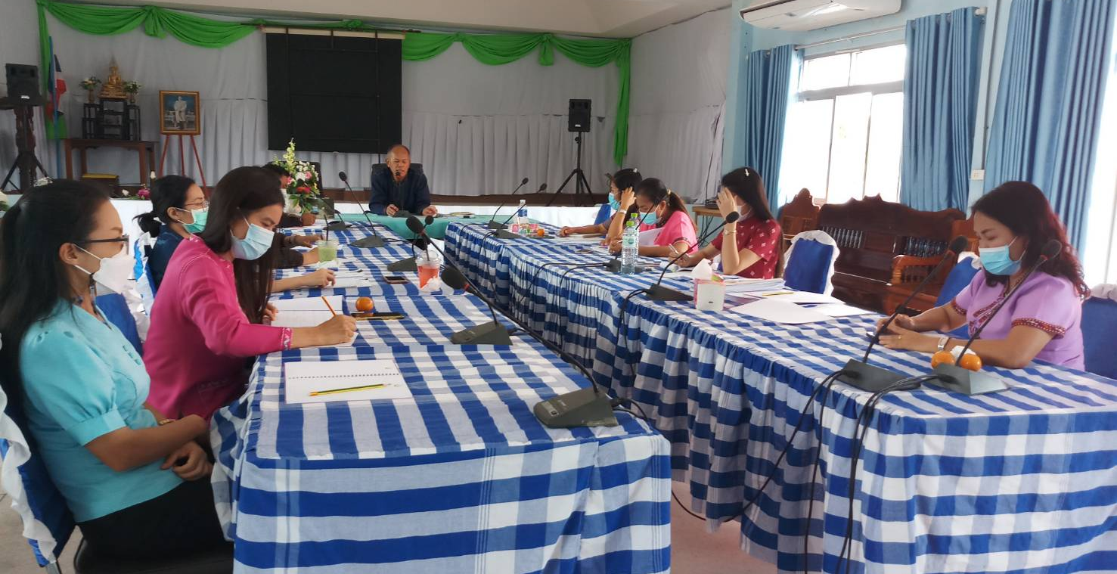
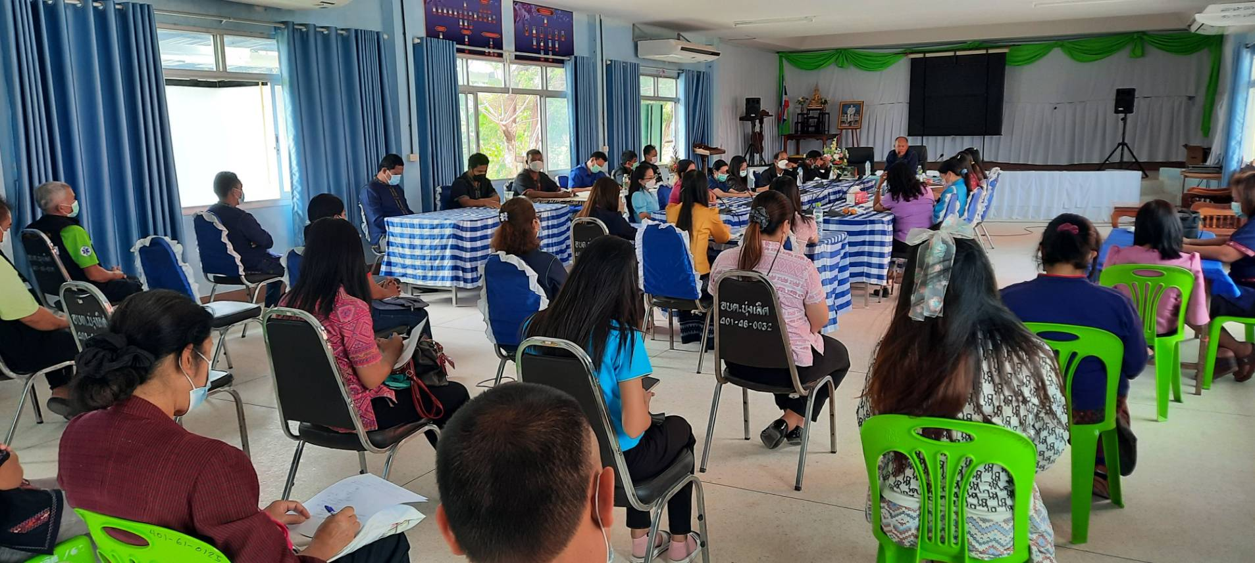
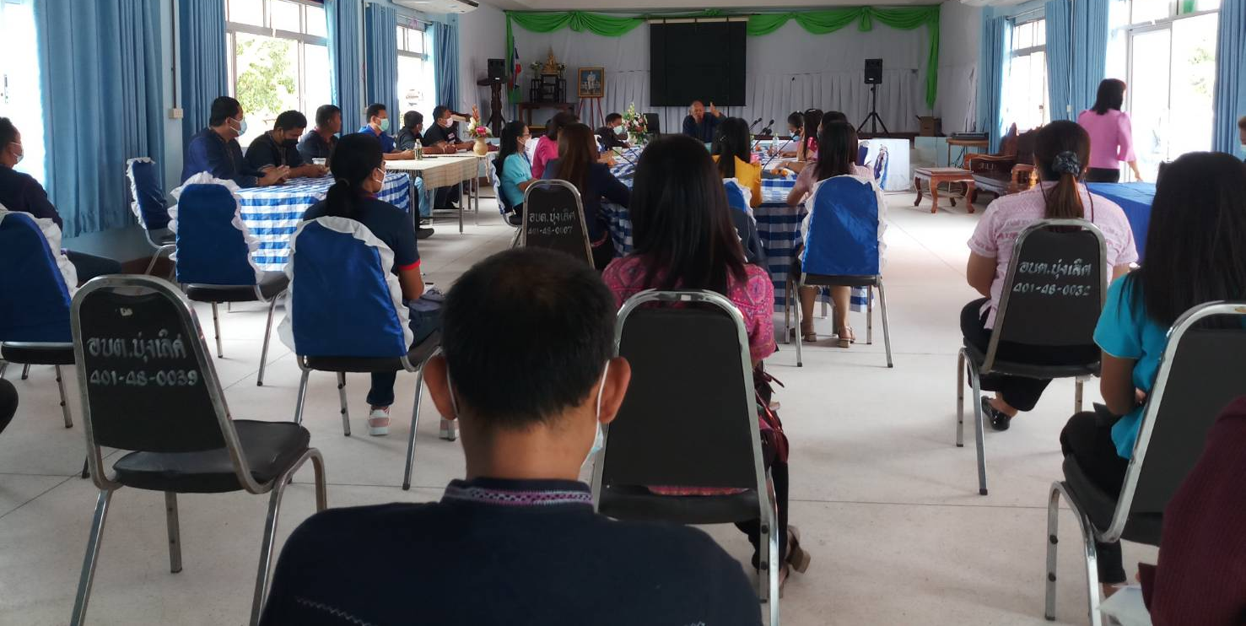
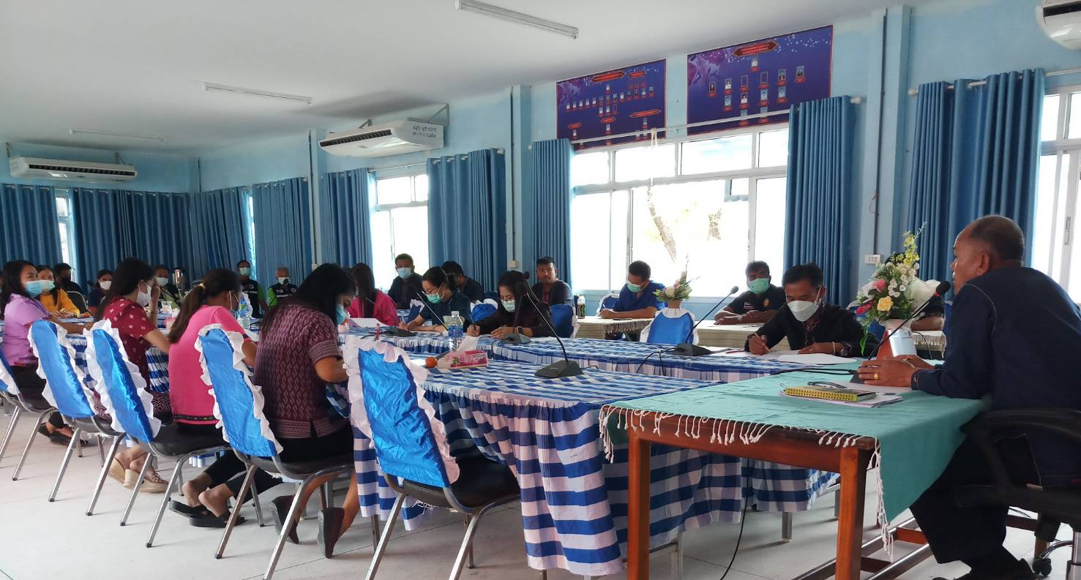
-2-

ในการนี้ นายถอ เหลาทอง นายกเทศมนตรีตำบลบุ่งเลิศ ระบุว่าการประชุมครั้งนี้หวังว่าจะเป็นการยกระดับ/ปรับปรุง/พัฒนา/ส่งเสริมให้เทศบาลตำบลบุ่งเลิศ ลดความเสี่ยงการทุจริต/พัฒนาปรับปรุงผลการประเมิน ITA มีการจัดการทุจริตประพฤติมิชอบดียิ่งขึ้น ช่วยยกระดับการบริหารจัดการดียิ่งขึ้นให้มีคุณธรรมและความโปร่งใสต่อไป

